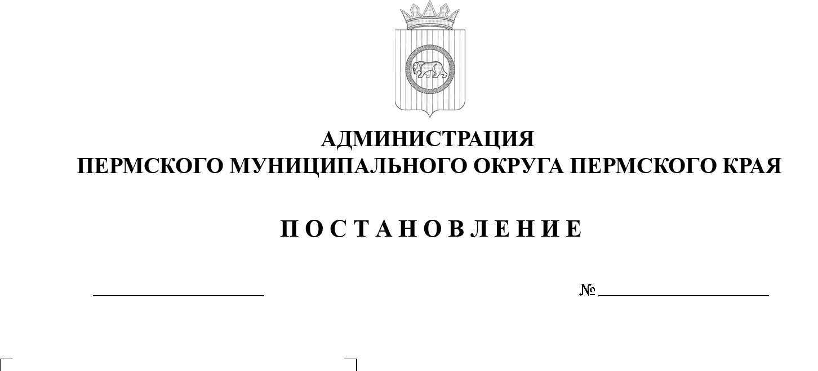

О внесении изменений в Реестр муниципальных услуг Пермского муниципального округа Пермского края, утвержденный постановлением администрации Пермского муниципального округа Пермского края от 28 ноября 2024 г. № СЭД-299-2024-01-05.С-940
299-2025-01-05.С-507
14.10.2025

В соответствии с Федеральным законом от 27 июля 2010 г. № 210-ФЗ «Об организации предоставления государственных и муниципальных услуг», пунктом 6 части 2 статьи 30 Устава Пермского муниципального округа Пермского края, Порядком формирования и ведения реестра муниципальных услуг Пермского муниципального округа Пермского края, утвержденным постановлением администрации Пермского муниципального округа Пермского края от 19 января 2023 г. № СЭД-2023-299-01-01-05.С-29, в целях обеспечения физических и юридических лиц достоверной информацией о предоставляемых муниципальных услугах
администрация Пермского муниципального округа Пермского края ПОСТАНОВЛЯЕТ:
1. Утвердить прилагаемые изменения, которые вносятся в Реестр муниципальных услуг Пермского муниципального округа Пермского края, утвержденный постановлением администрации Пермского муниципального округа Пермского края от 28 ноября 2024 г. № СЭД-299-2024-01-05.С-9402.
2. Настоящее постановление опубликовать в бюллетене муниципального образования «Пермский муниципальный округ» и разместить на официальном сайте Пермского муниципального округа Пермского края в информационно-телекоммуникационной сети Интернет (www.permokrug.ru).

3. Настоящее постановление вступает в силу со дня его официального опубликования.

Глава муниципального округа О.Н. Андрианова

УТВЕРЖДЕНЫ

постановлением администрации
Пермского муниципального округа
Пермского края

от 14.10.2025 № 299-2025-01-05.С-
507
_______________

ИЗМЕНЕНИЯ,
которые вносятся в Реестр муниципальных услуг Пермского муниципального округа Пермского края, утвержденный постановлением администрации Пермского муниципального округа Пермского края от 28 ноября 2024 г. № СЭД-299-2024-01-05.С-940
- В разделе 1:
1.1. подраздел «Образование» дополнить позицией следующего содержания:

1.2¹ | Выплата компенсации части родительской платы за присмотр и уход за детьми в государственных и муниципальных образовательных организациях, находящихся на территории Пермского муниципального округа» | Управление образования Пермского муниципального округа Пермского края | Родители (законные представители) | Количество выданных компенсаций | 1. Федеральный закон от 29 декабря 2012 г. № 273-ФЗ «Об образовании в Российской Федерации», 2. Постановление Правительства Российской Федерации от 27 мая 2023 г. № 829 «Об утверждении единого стандарта предоставления государственной и (или) муниципальной услуги «Выплата компенсации части родительской платы за присмотр и уход за детьми в государственных и муниципальных образовательных организациях, находящихся на территории соответствующего субъекта Российской Федерации»  3. Закон Пермского края от 28 декабря 2007 г. № 172-ПК «О наделении органов местного самоуправления Пермского края государственными полномочиями по выплате компенсации части родительской платы за содержание ребенка в образовательных организациях, реализующих основную общеобразовательную программу дошкольного образования».  4. Постановление Правительства Пермского края от 1 августа 2018 г. № 444-п «О компенсации части родительской платы за присмотр и уход за ребенком в образовательных организациях, реализующих образовательную программу дошкольного образования» | -

1.2. позицию 1.12. изложить в следующей редакции:
1.12 | Принятие решения о прекращении права постоянного (бессрочного) пользования или права пожизненного наследуемого владения земельным участком | Комитет имущественных отношений администрации Пермского муниципального округа Пермского края | Государственные и муниципальные учреждения (бюджетные, казенные, автономные), казенные предприятия, центры исторического наследия президентов Российской Федерации, прекративших исполнение своих полномочий, физические лица | Количество принятых решений | 1. Земельный Кодекс Российской Федерации;  2. Гражданский кодекс Российской Федерации;  3. Федеральный Закон от 25.10.2001 № 137-ФЗ «О введении в действие Земельного кодекса Российской Федерации»;  4. Федеральный закон от 27.07.2010 № 210-ФЗ «Об организации предоставления государственных и муниципальных услуг»;  5. Федеральный закон от 06.10.2003 № 131-ФЗ «Об общих принципах организации местного самоуправления в Российской Федерации»;  6. Решение Думы Пермского муниципального округа Пермского края от 26.01.2023 № 107 «Положение об управлении и распоряжении земельными участками, находящимися в собственности Пермского муниципального округа Пермского края, а также земельными участками, государственная собственность на которые не разграничена». | Единый портал государственных и муниципальных услуг (функций)

1.3. позицию 1.17. изложить в следующей редакции:
1.17 | Постановка на учет военнослужащих, лиц,  заключивших контракт о пребывании в  добровольческом  формировании,  содействующем  выполнению задач,  возложенных на  Вооруженные Силы  Российской Федерации,  лиц, проходящих службу  в войсках национальной  гвардии Российской  Федерации и членов их  семей в целях  бесплатного  предоставления в  собственность  земельных участков на  территории Пермского муниципального округа Пермского края | Комитет  имущественных  отношений  администрации  Пермского  муниципального  округа Пермского  края | Физические лица | Количество земельных участков | 1. Земельный Кодекс Российской  Федерации;  2. Федеральный закон РФ от 27.07.2010 № 210-ФЗ «Об организации предоставления  государственных и муниципальных услуг»;  3. Федеральный закон от 06.10.2003 № 131-  ФЗ «Об общих принципах организации  местного самоуправления в Российской  Федерации»;  4. Федеральный закон от 13.07.2015 № 218-  ФЗ «О государственной регистрации  недвижимости»;  5. Распоряжение Президента Российской Федерации от 06 июня 2023 г. № 174-рп «О дополнительных мерах социальной поддержки военнослужащих, лиц, заключивших контракт о пребывании в добровольческом формировании,  содействующем выполнению задач,  возложенных на Вооруженные Силы  Российской Федерации, лиц, проходящих службу в войсках национальной гвардии Российской Федерации, и членов их семей»;  6. Закон Пермского края от 08 декабря 2023 г. № 255-ПК «О бесплатном предоставлении земельных участков военнослужащим, лицам, заключившим контракт о пребывании в добровольческом формировании, содействующем выполнению задач, возложенных на Вооруженные Силы Российской Федерации, лицам, проходящим службу в войсках  национальной гвардии Российской  Федерации, и членам их семей в  собственность на территории Пермского края»;  7. Решение Думы Пермского  муниципального округа Пермского края от 26 января 2023 г. № 107 «Положение об управлении и распоряжении земельными участками, находящимися в собственности Пермского муниципального округа Пермского края, а также земельными участками, государственная собственность на которые не разграничена». | Единый портал государственных и муниципальных услуг (функций)

1.4. позицию 1.19 изложить в следующей редакции:
1.19 | Предоставление в собственность муниципального имущества | Комитет имущественных отношений администрации Пермского муниципального округа Пермского края | Физические лица, индивидуальные предприниматели, юридические лица | Количество заключенных договоров | 1. Федеральный закон от 26.07.2006 № 135-ФЗ «О защите конкуренции»;  2. Федеральный закон от 21.12.2001 № 178-ФЗ «О приватизации государственного и муниципального имущества»;  3. Постановление Правительства Российской Федерации от 27.08.2012 № 860 «Об организации и проведении продажи государственного или муниципального имущества в электронной форме» (вместе с «Положением об организации и проведении продажи государственного или муниципального имущества в электронной форме»);  4. Федеральный закон от 27.07.2010 № 210-ФЗ «Об организации предоставления государственных и муниципальных услуг»;  5. Федеральный закон от 06.10.2003 № 131-ФЗ «Об общих принципах организации местного самоуправления в Российской Федерации»;  6. Решение Думы Пермского муниципального округа Пермского края от 22.12.2022 №76 «Об утверждении Положения о порядке управления, владения и распоряжения имуществом, находящимся в муниципальной собственности Пермского муниципального округа Пермского края». | -

1.5. позицию 1.45 изложить в следующей редакции:
1.45 | Признание молодых семей потенциальными участниками мероприятий по обеспечению жильем и выдаче свидетельства о праве на получение социальной выплаты на приобретение жилого помещения или создание объекта индивидуального жилищного строительства | Управление жилищно-коммунального хозяйства администрации Пермского муниципального округа Пермского края | Молодые семьи | Количество решений о постановке на учет и выданных свидетельств | 1. Постановление Правительства Российской Федерации от 17.12.2010 № 1050 «О реализации отдельных мероприятий государственной программы Российской Федерации «Обеспечение доступным и комфортным жильем и коммунальными услугами граждан Российской Федерации»; 2. Постановление Правительства Пермского края от 01.04.2014 № 215-п «О реализации мероприятий подпрограммы 1 «Социальная поддержка семей с детьми. Профилактика социального сиротства и защита прав детей-сирот» государственной программы «Социальная поддержка жителей Пермского края», утвержденной Постановлением Правительства Пермского края от 03.10.2013 г. № 1321-п | Единый портал государственных и муниципальных услуг (функций)

1.6. позицию 1.49:
1.49 | Согласование установления межмуниципальных, пригородных, (междугородных) автобусных маршрутов | Муниципальное казенное учреждение «Управление благоустройства Пермского муниципального округа Пермского края» | Физические и юридические лица | Количество схем автобусных маршрутов | 1. Федеральный закон от 06.10.2003 № 131-ФЗ «Об общих принципах организации местного самоуправления в Российской Федерации»;  2. Федеральный закон от 13.07.2015 № 220-ФЗ «Об организации регулярных перевозок пассажиров и багажа автомобильным транспортом и городским наземным электрическим транспортом в Российской Федерации и о внесении изменений в отдельные законодательные акты Российской Федерации»;  3. Закон Пермского края от 12.10.2006 № 19-КЗ «Об основах организации транспортного обслуживания населения на территории Пермского края»;  4. Постановление Правительства Пермского края от 18.05.2015 № 304-п «Об утверждении Порядка установления, изменения, отмены межмуниципальных маршрутов регулярных перевозок пассажиров и багажа автомобильным транспортом». | -
исключить.
- В разделе 2:
2.1. позицию 2.2. изложить в следующей редакции:
2.2. | Предоставление информации о результатах сданных экзаменов, результатах тестирования и иных вступительных испытаний, а также о зачислении в образовательную организацию | Образовательные организации Пермского муниципального округа Пермского края | Родители (законные представители), обучающиеся | Количество обращений | 1. Конституция РФ;  2. Федеральный закон РФ от 06.10.2003 № 131-ФЗ  «Об общих принципах организации местного самоуправления в Российской Федерации»;  3. Федеральный закон РФ от 29.12.2012 № 273-ФЗ «Об образовании в Российской Федерации». | -

2.2. позицию 2.5.
2.5. | Предоставление информации об организации общедоступного и бесплатного дошкольного, начального общего, основного общего, среднего общего образования, а также дополнительного образования детей в образовательных учреждениях | Образовательные организации Пермского муниципального округа Пермского края | Родители (законные представители) | Количество поступивших и рассмотренных обращений и заявлений | 1. Конституция РФ;  2. Федеральный закон РФ от 06.10.2003 № 131-ФЗ «Об общих принципах организации местного самоуправления в Российской Федерации»;  3. Федеральный закон РФ от 29.12.2012 № 273-ФЗ «Об образовании в Российской Федерации". | Единый портал государственных и муниципальных услуг (функций)
исключить.

